Управляемые избирательные усилители свч диапазона

П.С.Будяков¹, С.С.Белич¹, Е.А.Семенищев¹,
С.В.Федосеев¹, Д.В.Медведев¹, А.И.Серебряков¹
¹ФГБОУ ВПО «ЮРГУЭС», г. Шахты Ростовской обл.

В радиотехнических системах сегодня широко используются интегральные операционные усилители (ИУ) со специальными элементами обратной связи, формирующими амплитудно-частотную характеристику (АЧХ) резонансного типа [1,2]. Однако классическое построение таких ИУ сопровождается значительными энергетическими потерями, которые идут в основном на обеспечение статического режима достаточно большого числа второстепенных (с точки зрения работы в СВЧ диапазоне) транзисторов, образующих операционный усилитель. Предлагаемая архитектура ИУ может использоваться в устройствах СВЧ-фильтрации радиосигналов систем сотовой связи, спутникового телевидения, радиолокации.
Управление добротностью АЧХ усилителя и его коэффициентом усиления по напряжению (K₀) на частоте квазирезонанса f₀ реализовано в схеме рис. 1 [3].

Рис.1. Схема управляемого избирательного усилителя [3]
Источник входного сигнала u_{вх} через корректирующий конденсатор С1 изменяет ток коллекторной цепи транзистора VT2. Характер коллекторной нагрузки этого транзистора, образованной резисторами R1 и R2, а также конденсатором C2, обеспечивает преобразование этого тока в выходное напряжение ИУ. При этом, наличие резистивного делителя (R1, R2) формирует АЧХ, соответствующую частотным характеристикам избирательного усилителя. Действительно, конденсатор C1 уменьшает u_{вых} в области нижних частот (f < f₀), где f₀ - частота квазирезонанса ИУ, а конденсатор C2 уменьшает выходное напряжение в области верхних частот (f > f₀). Таким образом, используемая коллекторная нагрузка формирует необходимый вид амплитудно и фазочастотных характеристик схемы ИУ.
Комплексный коэффициент передачи ИУ рис. 2 как отношение выходного напряжения (u_{вых.}) к входному напряжению u_{вх} определяется формулой, которую можно получить с помощью методов анализа электронных схем:
$K(\text{jf})=\frac{u_{\text{вых}}}{u_{\text{вх}}}=K_{0}\frac{\text{jf}\frac{f_{0}}{Q}}{f_{0}^{2}−f^{2}+\text{jf}\frac{f_{0}}{Q}}$, (1)
где f – частота входного сигнала;
f₀ - частота квазирезонанса избирательного усилителя;
Q – добротность АЧХ избирательного усилителя;
K₀ – коэффициент усиления ИУ на частоте квазирезонанса f₀.
Причем:
$f_{0}=\frac{1}{\text{2π}\sqrt{C_{1}C_{2}R_{1}(R_{2}+h_{\text{11}\text{.}2})}}$, (2)
где C₁, C₂, R₁, R₂ – параметры элементов схемы С1, С2, R1 и R2;
h_{11.2} – h - параметр выходного транзистора VT2 в схеме с общей базой.
Добротность ИУ определяется формулой
$Q^{−1}=D_{0}+\sqrt{\frac{C_{2}}{C_{1}}}\sqrt{\frac{R_{1}}{R_{2}+h_{\text{11}\text{.}2}}}\left[1−α_{3}−\frac{α_{3}}{4}\frac{I_{2}}{I_{0}}\right]$, (3)
где $α_{i}$ – коэффициент передачи по току эмиттера i-го транзистора;
I₂, I₀ – токи двухполюсников I₂ и I₃;
$D_{0}=\left(\sqrt{\frac{R_{2}+h_{\text{11}\text{.}2}}{R_{1}}}+\sqrt{\frac{R_{1}}{R_{2}+h_{\text{11}\text{.}2}}}\right)\sqrt{\frac{C_{1}}{C_{2}}}$ - эквивалентное затухание пассивной частото-зависимой цепи.
За счет выбора параметров элементов, входящих в формулу (3), можно обеспечить $Q\text{>>}1$.
Формула для коэффициента усиления K₀ в комплексном коэффициенте передачи (1) имеет вид
$K_{0}=−Q\sqrt{\frac{C_{2}}{C_{1}}}\sqrt{\frac{R_{1}}{R_{2}+h_{\text{11}\text{.}2}}}$. (4)
Важной особенностью схемы является возможность оптимизации ее параметрической чувствительности.
Оптимальным соотношением является равенство сопротивлений резисторов R1 и R2. В этой связи необходимое значение добротности Q может быть реализовано как структурно (выбором соотношений токов I₂ и I₀ (3), так и параметрически – установлением определенного соотношения между емкостями конденсаторов С1 и С2.
Так, при реализации условия
$\frac{I_{2}}{I_{0}}=4\frac{1−α_{3}}{α_{3}}$, (5)
из (3) можно найти, что $Q=1/{D_{0}}$. При этом указанное выше равенство R₁=R₂ обеспечивает следующие параметрические чувствительности добротности ИУ
$S_{R_{1}}^{Q}=S_{R_{2}}^{Q}=0;$ $S_{C_{1}}^{Q}={\text{-S}}_{C_{2}}^{Q}=−\frac{1}{2}$, (6)
которые являются минимальными для резистивных элементов схемы. Однако, для ряда техпроцессов доминирующими компонентами схемы оказываются конденсаторы C1 и С2, имеющие более высокие погрешности. Можно показать, что в этом случае реализация условия
$\frac{I_{2}}{I_{0}}=\frac{4}{α_{3}}\left(1−\frac{1}{8Q^{2}}−α_{3}\right)$ (7)
обеспечивает минимизацию чувствительностей
$S_{C_{1}}^{Q}={\text{-S}}_{C_{2}}^{Q}=0$.
При этом реализуемая добротность определяется соотношением емкостных элементов схемы
$Q=\frac{1}{4}\sqrt{\frac{C_{2}}{C_{1}}}$. (8)
Отмеченные свойства схемы ИУ рис. 1 не исключают возможность реализации равнономинальных резистивных и емкостных элементов схемы. Действительно, как это следует из (3), при выполнении параметрических условий
$R_{1}=R_{2}+h_{\text{11}\text{.}2}=R$, $C_{1}=C_{2}=C$ (9)
реализуемая добротность
$Q^{−1}=3−α_{3}−\frac{α_{3}}{4}\frac{I_{2}}{I_{0}}$, (10)
определяется соотношением токов источников тока I₂ и I₃=I₀ и может достигать любых численных значений. При этом параметрические чувствительности
$S_{I_{2}}^{Q}=−S_{I_{0}}^{Q}=Q\frac{α_{3}}{4}\frac{I_{2}}{I_{0}}$ (11)
определяют основные требования к их реализации двухполюсников I₂ и I₃ при заданном значении добротности.
Кроме этого, все модификации предлагаемого ИУ реализуются на n-p-n транзисторах, что является их существенным преимуществом, например, при построении радиационно-стойких изделий.
На рис. 2а показаны логарифмическая амплитудно-частотная (ЛАЧХ) и фазо-частотная (ФЧХ) характеристики ИУ рис. 1 в диапазоне частот от 10 МГц до 100 ГГц при следующих параметрах элементов: Rvar1= 260 Ом, Rvar2=730 Ом, Cvar1=170 фФ, Cvar2=560 фФ. Графики рис. 2б и 2в характеризуют зависимость ЛАЧХ, f₀ и Q₀ от тока Ivar.

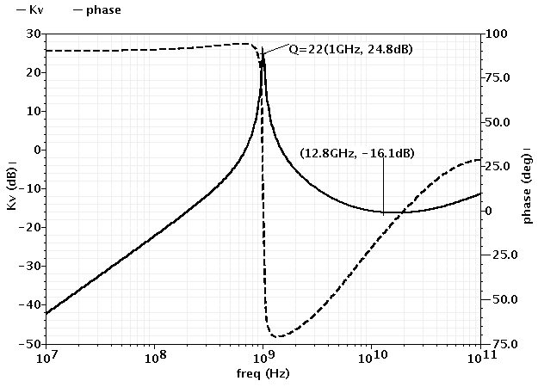
а)
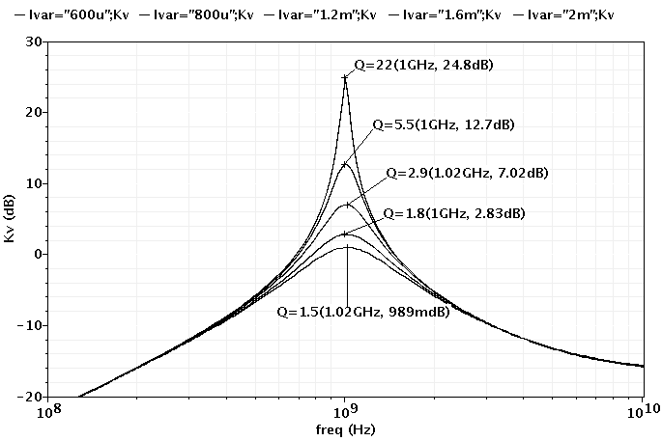
б)
в)
Рис. 2. ЛАЧХ и ФЧХ (а), ЛАЧХ при различных значениях тока Ivar (б), зависимость Q и f₀ от тока Ivar (в)

На рис. 3 показана схема ИУ рис. 1, в котором в качестве резисторов R1 и R2 используются управляемые током сопротивления p-n переходов Q₂₂, Q₂₃.
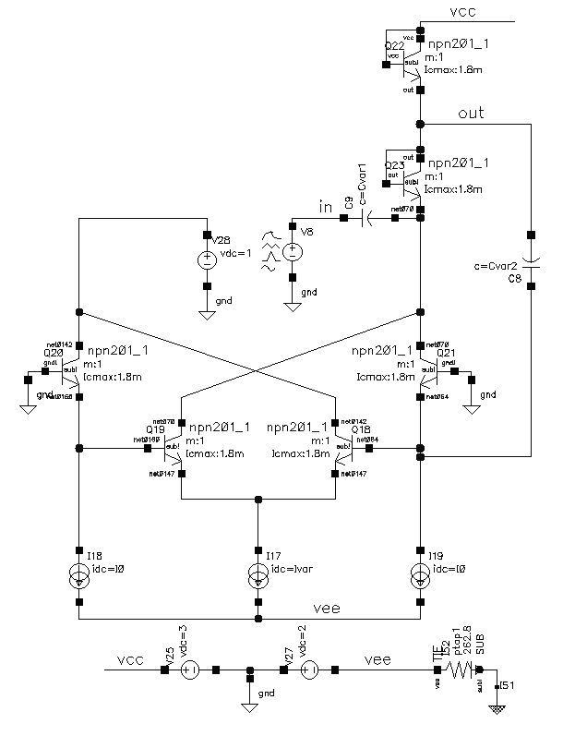
Рис. 3. Вариант реализации схемы управляемого ИУ

На рис. 4 приведены ЛАЧХ и ФЧХ ИУ рис. 3 в диапазоне частот от 10 МГц до 100 ГГц при I₀=6.6 мА, Ivar=10 мА, Cvar1=520 фФ, Cvar2=7,3 пФ.
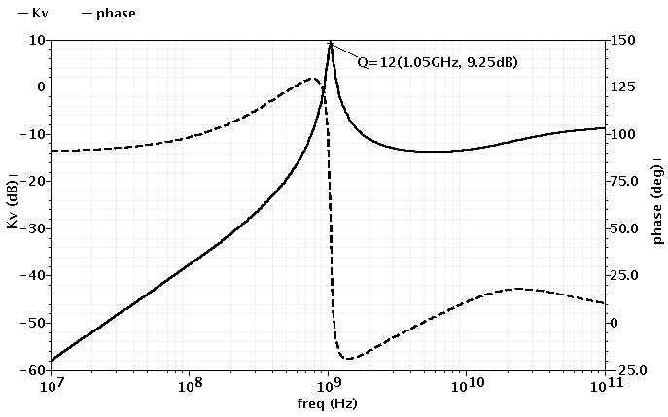
Рис.4. ЛАЧХ и ФЧХ ИУ рис. 3 в диапазоне частот от 10 МГц до 100 ГГц

На рис. 5 приведена зависимость добротности Q и резонансной частоты f₀ ИУ рис. 3 от управляющего тока Ivar.
Рис. 5. Зависимость добротности Q и резонансной частоты f₀ ИУ рис. 3 от тока Ivar

Представленные на рис. 2, рис.4 и рис.5 результаты моделирования предлагаемого ИУ подтверждают указанные свойства рассмотренных схем.
Таким образом, предлагаемые схемотехнические решения ИУ характеризуется сравнительно высокими значениями коэффициента усиления К₀ на частоте квазирезонанса f₀, а также повышенными величинами добротности Q, характеризующей его избирательные свойства при удовлетворительной чувствительности к нестабильности элементов. Важное достоинство предлагаемого ИУ – токовое управление его основными параметрами.

Статья подготовлена при выполнения НИР по теме «Разработка и исследование аналоговой электронной компонентной базы нового поколения для систем связи, радиоэлектроники и технической кибернетики» в рамках федеральной целевой программы «Научные и научно-педагогические кадры инновационной России» на 2009 - 2013 годы»

Литература:
- Design of Bipolar Differential OpAmps with Unity Gain Bandwidth up to 23 GHz . N. Prokopenko, A. Budyakov, K. Schmalz , C. Scheytt , P. Ostrovskyy // Proceeding of the 4-th European Conference on Circuits and Systems for Communications – ECCSC’08 - Politehnica University, Bucharest, Romania: July 10-11, 2008. – рр.50-53
- СВЧ СФ-блоки систем связи на базе полностью дифференциальных операционных усилителей. Прокопенко Н.Н., Будяков А.С., K. Schmalz, C. Scheytt // Проблемы разработки перспективных микро- и наноэлектронных систем - 2010. Сборник трудов / под общ. ред. академика РАН А.Л.Стемпковского. - М.: ИППМ РАН, 2010. С. 583-586
- Управляемый избирательный усилитель для техпроцесса SG25VD: заявка на патент Российской Федерации; МПК8 H03F 3/45, H03H 11/00, H03K 5/00. / Прокопенко Н.Н., Сухинин Б.М., Крутчинский С.Г., Будяков П.С. № 2012132332/08; заявл. 27.07.2012

